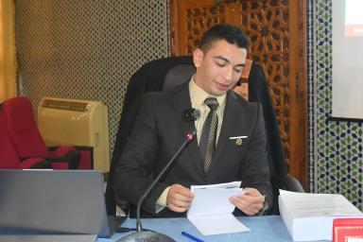 Omar ISMAILI Docteur en Sciences de l'Education et Didactique du FrançaisLaboratoire Linguistique Appliquée, Communication et Didactique du FLEUniversité Mohamed Premier, Oujda, Maroc

Identifiants chercheurs

- IdHAL : omar-ismaili
- ORCID : 0000-0002-0720-6269

Publications

Article dans une revue (2)

L’enseignement-apprentissage du français via les réseaux sociaux au Maroc : cas du cycle secondaire à la région de Fès-Meknès
Omar Ismaili
Didactique du FLES : Recherches et pratiques, 2025, 4:2, pp.9-29. ⟨10.57086/dfles.1765⟩
Article dans une revue
hal-05448013v1
LES INTERACTIONS EN CLASSE DU FLE AU MAROC : VERS UNE PRISE DE CONSCIENCE DE LA MULTIMODALITÉ POUR L’OPTIMISATION DE L’AGIR PROFESSORAL
Ismaili Omar,Abdel-Ouahed Aicha,Anaflous Mohamed
Annals of the University of Craiova, Psychology-Pedagogy Series, 2024, 46 (2), pp.133-147. ⟨10.52846/AUCPP.2024.2.10⟩
Article dans une revue
hal-05448032v1

Poster de conférence (1)

La place des langues dans l’Histoire constitutionnelle marocaine
Omar Ismaili
La guerre des langues : illusion ou réalité ? Perspectives interdisciplinaires, Dec 2022, Marrakech, Maroc. Echos Jeunes Chercheurs, 1 (1), 2024, ⟨10.34874/PRSM.ejc-vol1iss1.772⟩
Poster de conférence
hal-05447976v1

